５本のきゅうり　改善案  
（課題）  
１．ユーザー名の記憶はできているのか？  
仮にある端末で（端末Aとする）ユーザー名を“テスト”としたとする  
しかし、時間経過後、再び端末Aで入ろうとしたら“すでに使われているユーザー名です”と弾かれてしまう可能性はないか？  
（このような欠点を補うため、メアドとの紐づけがいいのではないかと思ったが、手軽さが重要だと思われるため、検討が必要）  
最終的には遊び大全やどこパ！みたいなアプリを理想形としているため、その段階になって必要ならばメアド認証を取り入れるのがいいかも？

言語切替ボタンが機能していない

また、UI面においても、改善が必要  
・登録ボタンを押すことでユーザー名が登録されるが、“登録”ではなく“決定”のほうが軽くていいかなと思う  
・また、ユーザー名は後から変更できるようにしたい（ただ処理が面倒ならば、検討して、後に変更できないようにするのもあり）  
・とりあえずは“５本のきゅうり”というボードゲームを知っている人に向けて売り出すつもりだが、ボードゲーム初心者に対して作るとしたらユーザー名登録画面でルールやデモ動画を載せるべきなのか？と検討している

２．ホーム画面  
UI面の問題が多い  
・まず背景画像と文字が被っていてとても見にくい  
・背景画像は周りを植物で囲んで中央には何も書いていないため、そこに文字を配置してほしいのだが、Cursorにはその意図が全く伝わっていないように思える  
・ボタンの配置を工夫して、見やすくすべきなのと、文字の下に線とかあるとなんかチープに感じるからなんとかして“安っぽい感”を緩和したい  
・パソコン版はとくに背景の植物と被っている文字が多いから改善すべき  
・スマホ版は逆にたまたまよくまとまっている気がするが、対戦画面は横画面でないと厳しいと思うので、横持ち想定にするべきと考えている  
・背景にしても正直ただ画像貼っただけだから当たり前だが、なんか安っぽい  
ボードゲームファンはもちろん、初心者も雰囲気がある方がいいに決まってるため、背景画像の見直しも必要？  
  
３．対戦画面  
一番問題が多い部分で、未実装もあるため、作業量はここが一番多いと考えている  
CPU対戦  
プレイヤー人数にかかわらず、枠線が被ってるため、そこを直す必要がある  
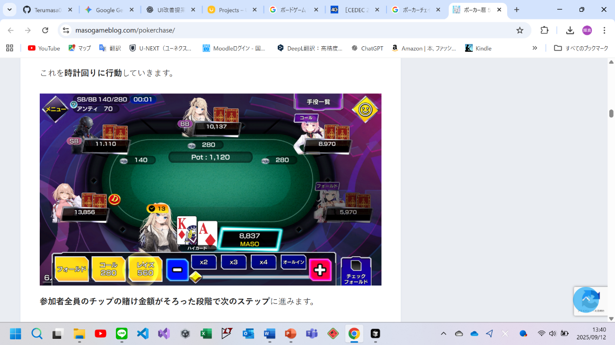

これはポーカーチェイスという画面のゲームだが、プレイヤー配置はこれを参考にする  
また、手札数が多いため、自分のカードだけ表示するようにしたい  
（ただ、ゲームシステムが正しく動いているか確認したいため、全員の手札を開示したバージョンも作る必要性はある）  
キャラクターは存在しないため、ユーザー名と獲得したきゅうりの数だけ表示する  
参考画像においてフォールドとか表示されている部分に自分の手札を表示する  
手札を連続で出せてしまうため、カードを１枚だした時点でカードを全部非活性化する  
また、自分の番にユーザーネーム等を囲ってる枠を光らせるようにする（参考画像のように）  
  
フレンド対戦、オンライン対戦  
基本的にゲームシステム部分はCPU対戦のシステムと同様  
ただ、待機部屋のシステムをつくることと、フレンド対戦においては、ルーム番号で待機部屋に入れるシステムを作る必要あり